КОНСПЕКТ ИНДИВИДУАЛЬНОГО ЗАНЯТИЯ ПО АВТОМАТИЗАЦИИ ЗВУКА Ш В СЛОГАХ И СЛОВАХ НА МАТЕРИАЛЕ ДИДАКТИЧЕСКОГО ПОСОБИЯ «СУНДУЧОК-РЕЧЕВИЧОК» С ПРИМЕНЕНИЕМ ТЕХНОЛОГИИ БИОЭНЕРГОПЛАСТИКА
Тема: Автоматизация звука Ш в слогах и словах (в начале слова)
Возраст: 5-6 лет
Нозологическая группа: Дети с ТНР (ОНР II-III уровень. Стертая дизартрия)
Цель: автоматизация звука [Ш] в слогах, словах (в начале слова)
Задачи:
Коррекционно-образовательные:
- закрепить навыки правильного произношения звука (Ш) в слогах, словах (в начале слова)
- развивать навык слогового анализа
- закреплять навык звукового анализа, навыка определения наличия звука Ш в слове
- закреплять знания о различиях звука и буквы Ш
- закреплять знания о характеристики звука Ш (твердый, согласный, глухой)
- закреплять знания о правильном артикуляционном укладе при произнесении звука Ш
Коррекционно-развивающие:
- закрепить умение определять место звука в слове;
- развивать внимание, память, мышление;
- развивать артикуляционную и мелкую моторику;
- развивать фонематический слух;
- развивать правильное речевое дыхание;
- развивать чёткость дикции, интонационную выразительность.
Коррекционно-воспитательные:
- формировать навык самоконтроля за собственной речью, развивать познавательную активность;
- воспитывать усидчивость, умение выполнять инструкции.
Оборудование: игровые персонажи «Лягушка-Квакушка» и «Веселый Язычок»; перчатка-персонаж ребенка, картинка артикуляционного уклада звука, картинка-схема описания звука Ш, счетные палочки, игровое пособие «Сундучок-речевичок», картинки артикуляционной гимнастики.
I. Организационный момент
Логопед: Отгадай загадку, и ты узнаешь, кто пришел к нам сегодня в гости на занятие.
Скачет зверушка,
Не рот, а ловушка.
Попадут в ловушку
И комар, и мушка.
(Лягушка)
(Логопед показывает ребенку игрового персонажа Лягушку-говорушку)
Логопед: а кто еще спрятался в моей коробочке
Вёрткий, красный без костей
Для передачи новостей!
(Язык)
(Логопед показывает ребенку игрового персонажа «Веселый Язычок»)
Логопед: Правильно к нам пришел «Веселый Язычок» и «Лягушка-говорушка». (Приложение 1)
Скажи какой звук повторяется чаще других в имени «Лягушка-говорушка»? Правильно звук Ш.
Наши друзья хотят научиться правильно и красиво говорить, и сегодня мы им покажем, как мы учимся произносить звук [ш].
Логопед: Чтобы у нас все получилось давай вспомним правила красивой речи: Каждый день всегда, везде – На занятиях, в игре – Громко, четко говорим, никогда мы не спешим, говорим всегда красиво, четко и не торопливо.
II. Основная часть
1. «Соотнеси с героем». (Приложение 2)
Цель: развивать навык анализа зрительного образа буквы
Ход игры. В карман пособия добавляют картинку (например, змея). Ребенок должен сказать, как говорит данный герой и найти подходящее графическое обозначение изучаемого звука (например, змея шипит ш-ш-ш, выбираем букву Ш)
Логопед: Вспомни, как мы обозначаем наш звук. Какая картинка подойдет нам? Кто шипит?
(насос, паровоз, змейка)
2. Характеристика звука.
Логопед выкладывает на стол схему звука [ш].
Логопед: Расскажи, что делают наши губы, зубы и язык когда мы произносим звук [ш]? (Губы - округляются, зубы - сближены, язык - поднят «чашечкой» к небу, воздушная струя - теплая).
- Что еще ты можешь сказать про этот звук? (Звук [ш] – согласный, твердый).
- Почему ты считаешь, что он согласный? (Его нельзя пропеть. Воздух, выходя изо рта, встречает преграду).
3. Связь звука с буквой.
Логопед: Вспомни, чем различается звук и буква? Звук мы… (говорим), а букву…. (пишем). Согласный звук [ш] обозначает буква «Ша», найди эту букву в алфавите. Из скольких элементов состоит эта буква?
Обучающийся: Из 4 палочек.
Логопед: Выложи букву из счетных палочек.
4. Пальчиковая гимнастика (кинезиологические упражнения)
«Колечко»
Логопед: сейчас мы с тобой будем делать колечки пальчиками. Поочередно перебираем пальцы рук, соединяя в кольцо большой палец и последовательно указательный, средний, безымянный и мизинец. Упражнения выполняем, начиная с указательного пальца и в обратном порядке от мизинца к указательному. Выполняем сначала каждой рукой отдельно, затем обеими руками вместе.
4. Артикуляционная гимнастика (биоэнергопластика. 1 этап работы с подключением артикуляционной моторки и ведущей руки)
«Артикуляционная гимнастика»
Цель: развитие подвижности органов артикуляционного аппарата
Ход игры: ребенок последовательно вкладывает в кармашки с изображением выполняемого артикуляционного упражнения (ранее артикуляционная гимнастика была разучена без подключения руки) (Приложение 3)
(Логопед сначала показывает упражнения с помощью игрового персонажа Лягушка-квакушка. Упражнения с подключением руки выполняются с игровым персонажем Веселый Язычок и персонажем-варежкой ребенка)
Лопата
Раз, два – потянем вниз,
В лопатку превращаем,
Чтоб был умелым наш язык,
Зарядку выполняем
Вкусное варенье
Приготовили варенье
И пирог мы испекли.
Всех друзей на пир позвали
И вареньем угощали
Лошадка
К нам лошадка прискакала,
Стук копыт мы услыхали,
Вверх поднимем язычок
И поскачем на лужок

Чашечка
Словно стрелочки часов,
Двигаем мы язычком.
Наши часики спешат,
Язычку помочь хотят
Чистим зубы
Мы, конечно, очень любим
Аккуратно чистить зубы.
Раз, два, три, четыре, пять-
Будем ротик полоскать

5. Дыхательная гимнастика
Листья шелестят. Предлагаются полоски тонкой зеленой бумаги, вырезанные в виде листиков и прикрепленные к "ветке". По сигналу "Подул ветерок" дети плавно дуют на листики так, чтобы они отклонились и шелестели.
6. Слуховая разминка
Логопед: сейчас я буду тебе задавать вопрос, внимательно послушай и скажи правильно ли я говорю
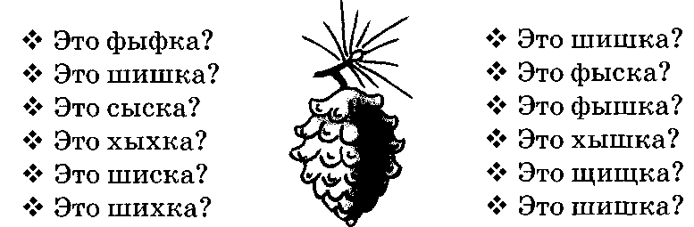
7. Развитие фонематического слуха.
Логопед: Я тебе буду говорить слова, а ты, где услышишь звук [ш], хлопни в ладоши
Слова: шапка, шар, сыр, картошка, рак, шило, мыло, лягушка, шмель, лес, жук.
8. «Звуко-слоговые дорожки» (Приложение 4)
Логопед: поставь пальчик на дорожку, тяни звук вместе с пальчиком. Сначала один звук, потом тянем звук к другому. Повторяй за мной.
Цель: развивать навыки правильного звукопроизношения в изолированном варианте и в слоговом сочетании
Ход игры: Ребенок ведет пальчик по тактильной дорожке протягивая изучаемый звук в изолированном варианте
9. «Наряжаем елочку» (Приложение 5)
Логопед: Посмотри, что это перед тобой (елочка). Как думаешь, что ей не хватает? (шишек). Давай украсим нашу елочку. В каждой шишке спрятан рисунок. Назови, что нарисовано и прикрепи шишку на елочку.
Цель: развивать навык фонематического анализа и синтеза
Ход игры: перед ребенком шишки с изображением различных предметов, содержащие разные звуки. Ребенок должен определить какая шишка содержит предмет с изучаемым звуком и добавить эту шишечку на елку.
Модернизация: Ребенок должен придумать слова содержащие изучаемый звук и прикрепить на елку
10. «Звуковая змейка» (приложение 6)
Логопед: Перед тобой картинки. Назови, что нарисовано на картинках и посчитай сколько звуков в этом слове, спрячь картинку в кармашек на той полоске, где количество квадратиков такое же, сколько звуков в слове.
Цель: развитие навыков звукового анализа и синтеза, закрепление и актуализация навыков звукового разбора слов
Ход: перед ребенком педагог выкладывает карточки с изображением различных предметов, содержащих изучаемый звук. Ребенок должен определить количество звуков в слове и определить ту полосу, в которой количество квадратов равно количеству звуков в слове
11. Физ минутка
Беленькое облако
Округленные руки перед собой
Поднялось над крышей
Поднять руки над головой
Устремилось облако
Выше, выше, выше
Подтянуться руками вверх; плавные покачивания руками над головой из стороны в сторону
Ветер — это облако
Зацепил за кручу.
Превратилось облако в грозовую тучу
Руками описать через стороны вниз большой круг и опустить их; присесть.
12. «Слоговой паровозик» (приложение 7)
Логопед: Назови, что нарисовано на картинках. Отхлопай слоги, посчитай сколько слогов в слове. Посади картинку в вагончик, номер которого такой же, как и количество слогов в слове обозначающей эту картинку.
Цель: развивать навыки слогового анализа и синтеза
Ход игры: ребенок выбирает карточку с изображением предмета, содержащим изучаемый звук, проводит слоговой анализ и определяет количество слогов. После помещает эту карточку в поезд номер, которого совпадает с количеством слогов в слове.
III. Итог занятия
- Какой звук мы сегодня произносили чаще всего?
- Ты прекрасно сегодня занимался, правильно произносил звук (Ш).
Лягушке-квакушке и Веселому Язычку понравилось с тобой играть.

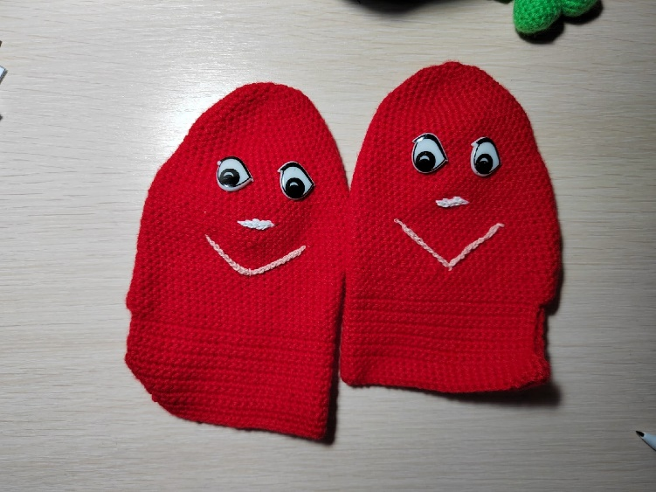
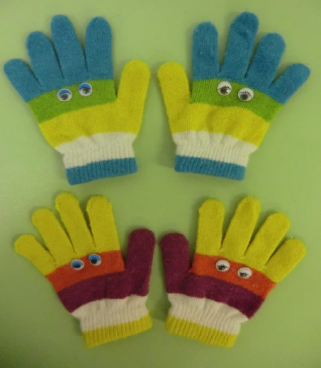
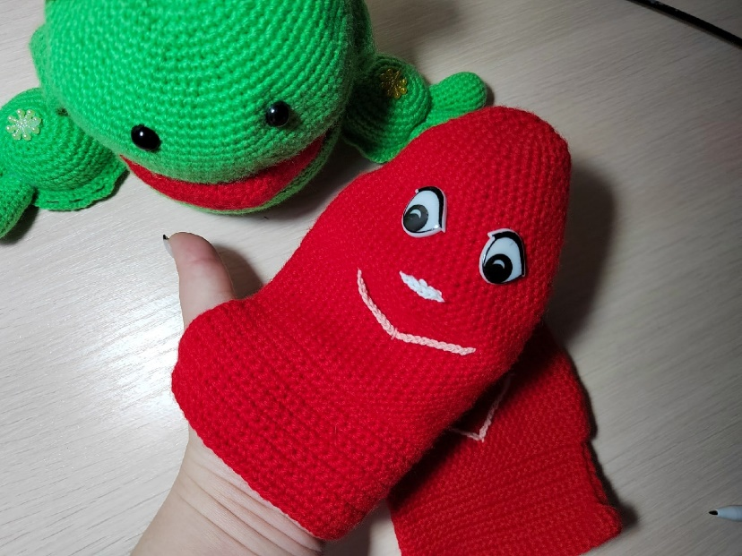
Приложение 1
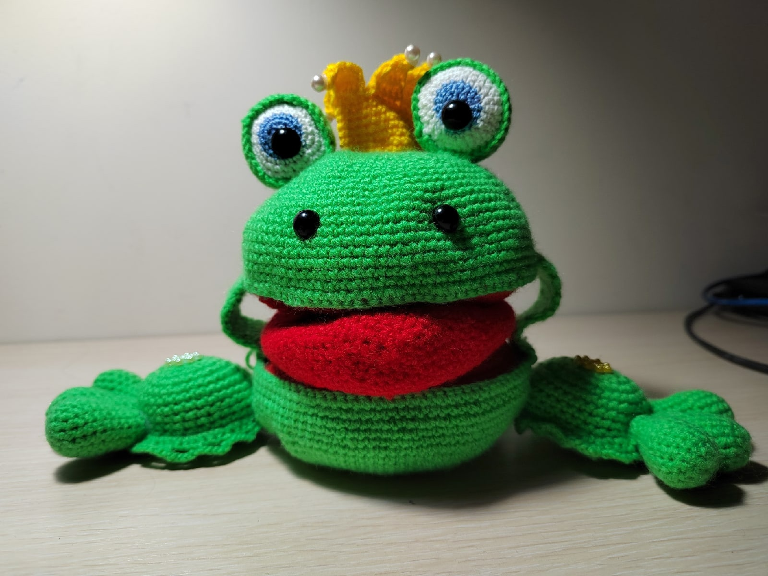

Приложение 2
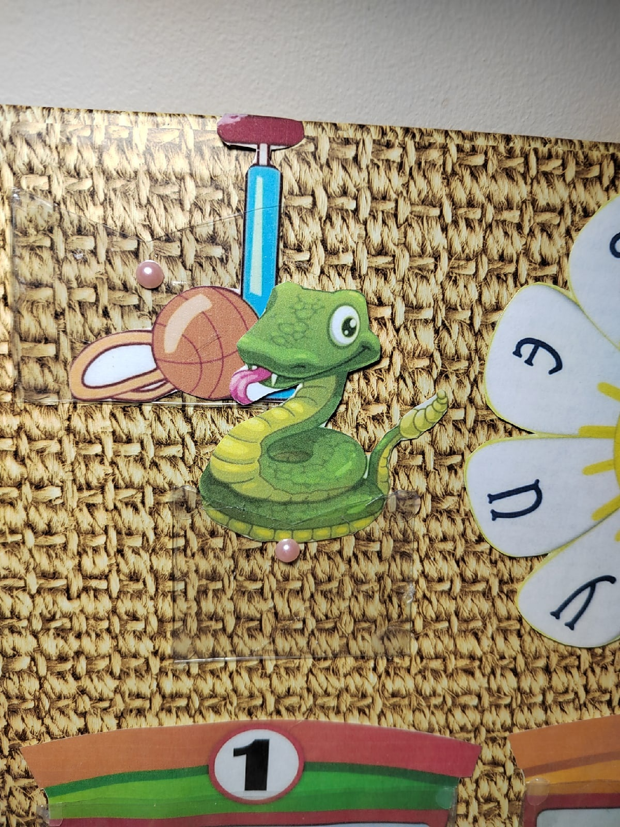

Приложение 3
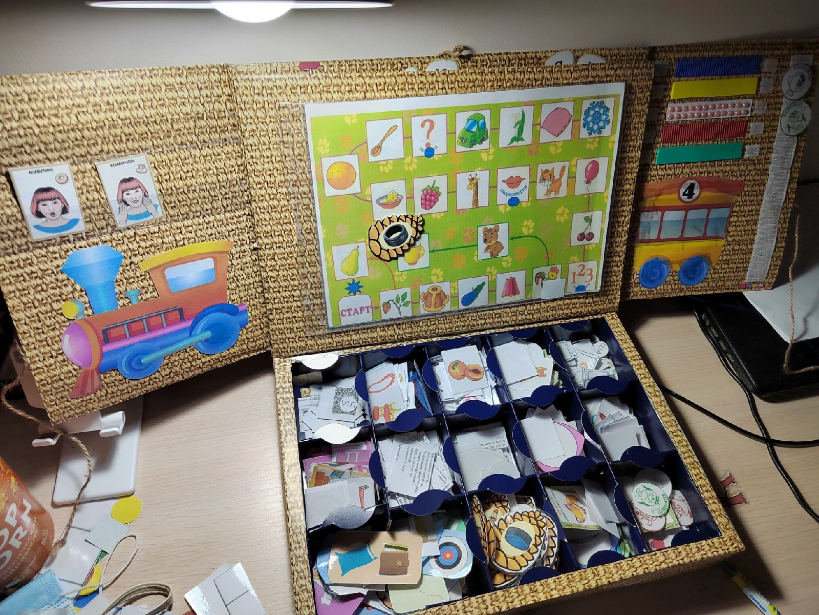

Приложение 4
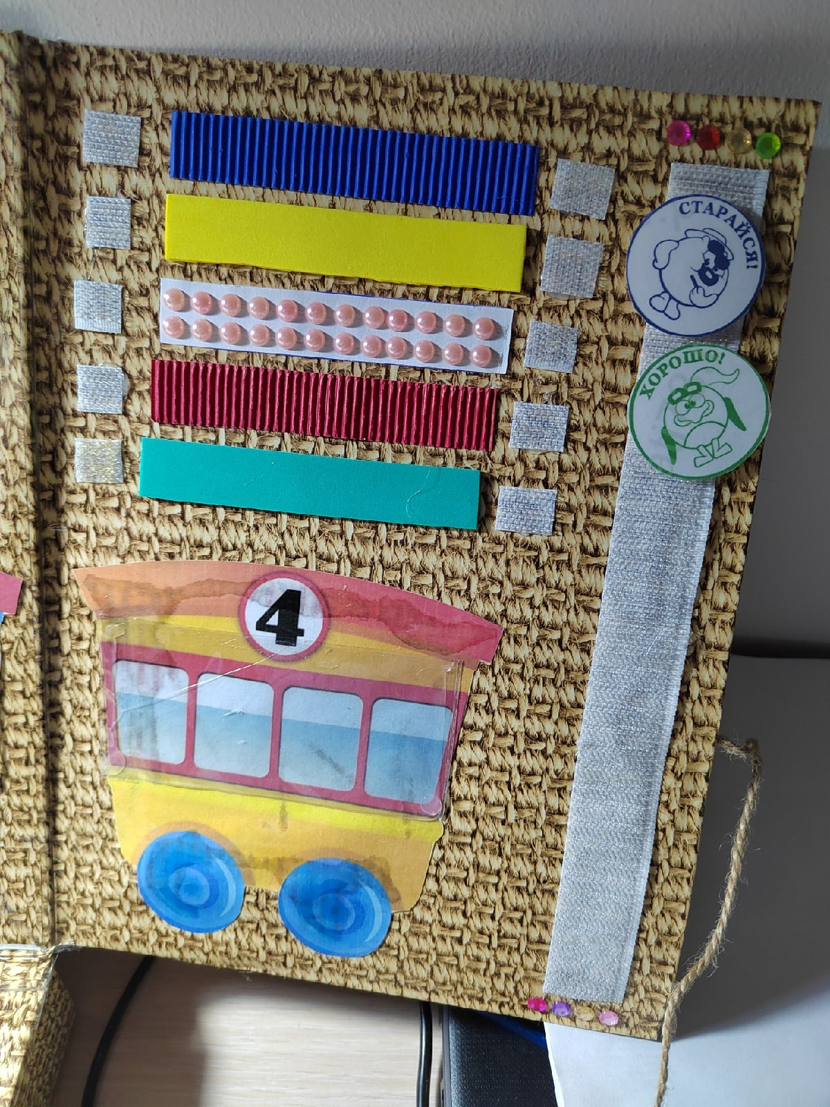

Приложение 5
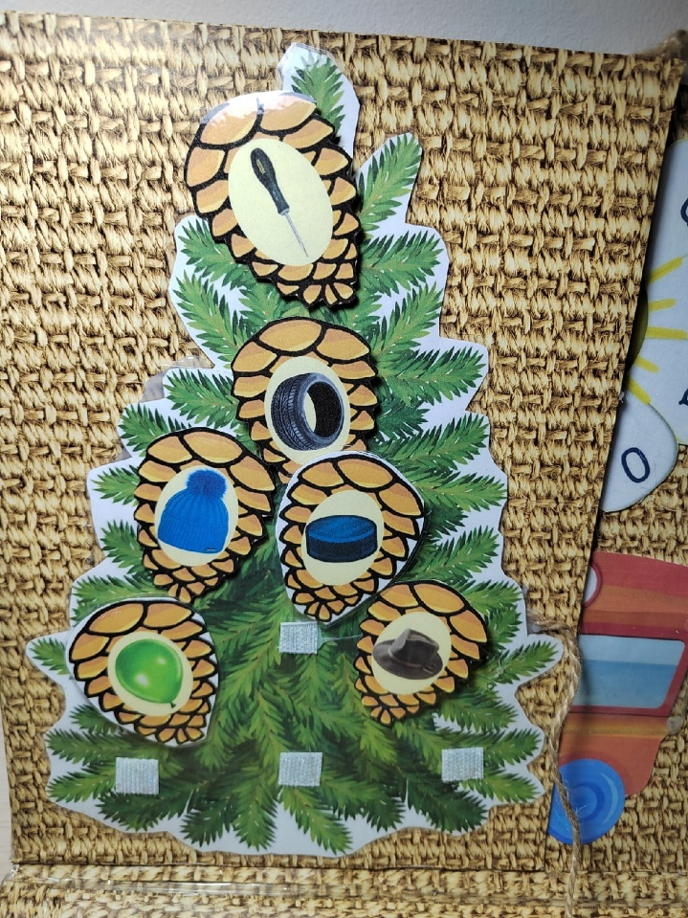
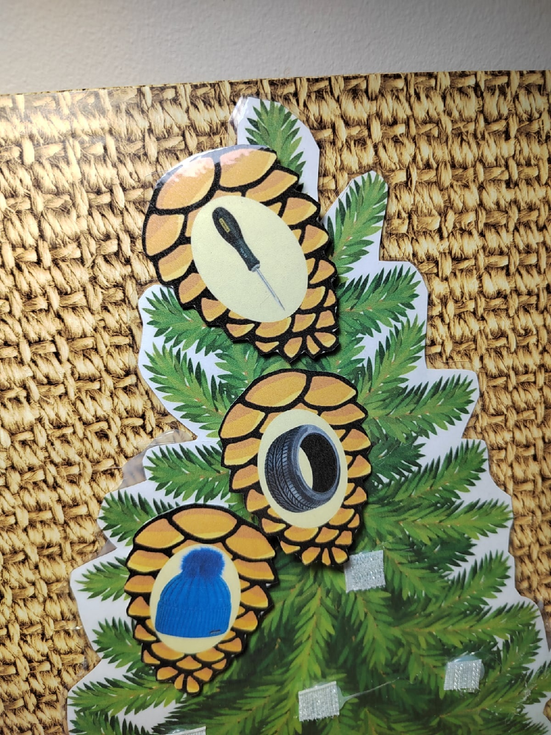
Приложение 6
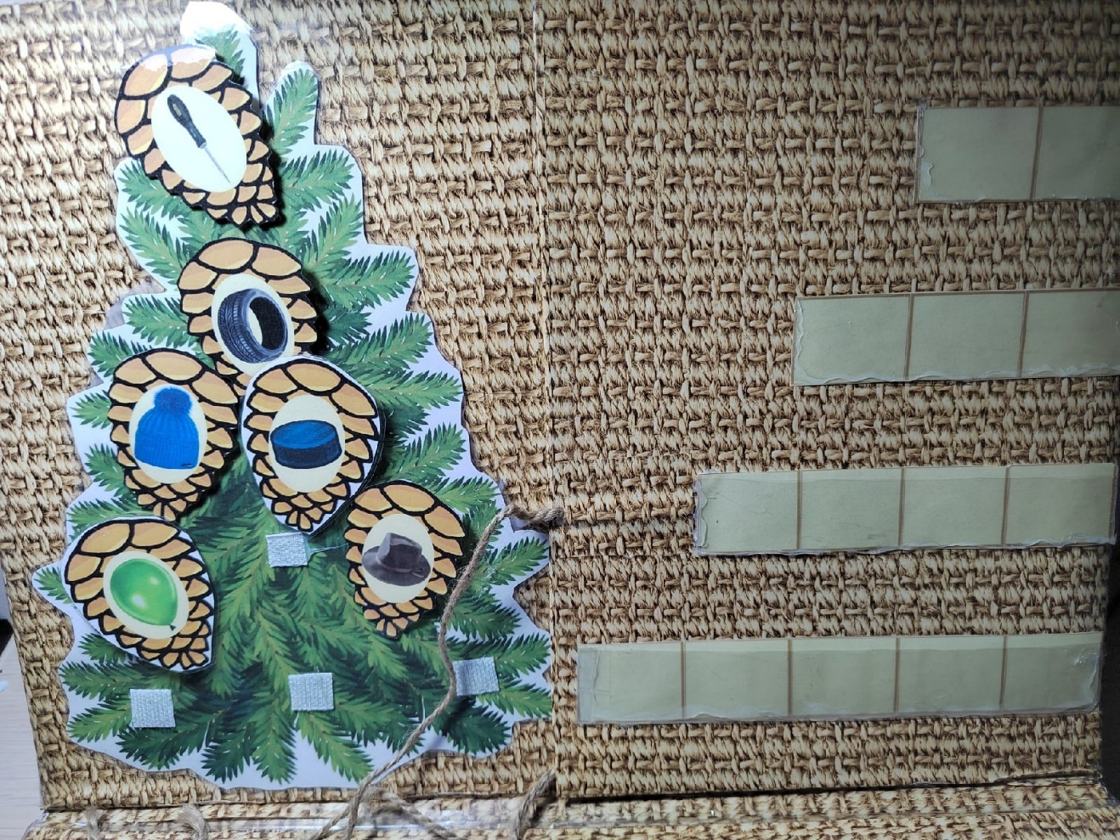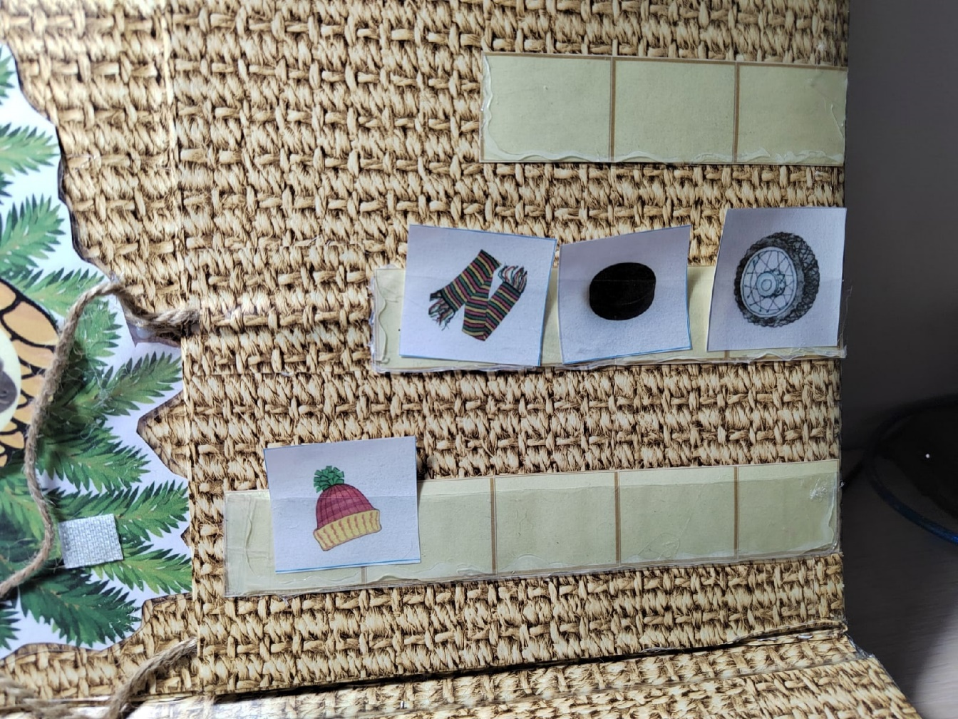

Приложение 7

